"Ауылдық елді мекендерге жұмыс істеу және тұру үшін келген денсаулық сақтау, білім беру, әлеуметтік қамсыздандыру, мәдениет, спорт және агроөнеркәсіп кешен мамандарына әлеуметтік қолдау шараларын ұсыну" мемлекеттік көрсетілетін қызмет регламентін бекіту туралы
Күшін жойған
Маңғыстау облысы әкімдігінің 2014 жылғы 28 наурыздағы № 57 қаулысы. Маңғыстау облысының Әділет департаментінде 2014 жылғы 30 сәуірде № 2409 болып тіркелді. Күші жойылды - Маңғыстау облысының әкімдігінің 2015 жылғы 01 маусымдағы № 160 (ресми жарияланған күнінен кейін күнтізбелік он күн өткен соң қолданысқа енгізіледі) қаулысымен
Ескерту. Күші жойылды - Маңғыстау облысының әкімдігінің 01.06.2015 № 160 (ресми жарияланған күнінен кейін күнтізбелік он күн өткен соң қолданысқа енгізіледі)қаулысымен.
Ескерту. Тақырыбы жаңа редакцияда - Маңғыстау облысы әкімдігінің 30.10.2014 № 267 (жарияланған күнінен кейін күнтізбелік он күн өткен соң қолданысқа енгізіледі) қаулысымен.
РҚАО ескертпесі.
Құжаттың мәтінінде түпнұсқаның пунктуациясы мен орфографиясы сақталған.
«Мемлекеттік көрсетілетін қызметтер туралы» Қазақстан Республикасының 2013 жылғы 15 сәуірдегі Заңына сәйкес, облыс әкімдігі ҚАУЛЫ ЕТЕДІ:
1. Қоса берiлiп отырған «Ауылдық елдi мекендерге жұмыс iстеу және тұру үшiн келген денсаулық сақтау, бiлiм беру, әлеуметтiк қамсыздандыру, мәдениет, спорт және агроөнеркәсіптік кешен мамандарына әлеуметтiк қолдау шараларын ұсыну» мемлекеттік көрсетілетін қызмет регламенті бекiтiлсiн.
Ескерту. 1-тармақ жаңа редакцияда - Маңғыстау облысы әкімдігінің 30.10.2014 № 267 (жарияланған күнінен кейін күнтізбелік он күн өткен соң қолданысқа енгізіледі) қаулысымен.
2. «Маңғыстау облысының экономика және бюджеттік жоспарлау басқармасы» мемлекеттік мекемесі (Ж.Ұ. Ұланова) осы қаулының әділет органдарында мемлекеттік тіркелуін, оның «Әділет» ақпараттық-құқықтық жүйесі мен бұқаралық ақпарат құралдарында ресми жариялануын, Маңғыстау облысы әкімдігінің интернет-ресурсында орналасуын қамтамасыз етсін.
3. Осы қаулының орындалуын бақылау облыс әкімінің орынбасары Ш.Л. Илмұханбетоваға жүктелсін.
4. Осы қаулы әділет органдарында мемлекеттік тіркелген күннен бастап күшіне енеді және ол алғашқы ресми жарияланған күнінен кейін күнтізбелік он күн өткен соң қолданысқа енгізіледі.
Ескерту. 4-тармақ жаңа редакцияда - Маңғыстау облысы әкімдігінің 30.10.2014 № 267 (жарияланған күнінен кейін күнтізбелік он күн өткен соң қолданысқа енгізіледі) қаулысымен.
Облыс әкімі А. Айдарбаев
«КЕЛІСІЛДІ»
«Маңғыстау облысының экономика
және бюджеттік жоспарлау басқармасы»
мемлекеттік мекемесі басшысының
міндетін атқарушы
С.Б. Нарешова
28 наурыз 2014 жыл

Маңғыстау облысы әкімдігінің
2014 жылғы 28 наурыздағы № 57
қаулысымен бекітілген
«Ауылдық елді мекендерге жұмыс істеу және тұру үшін келген денсаулық сақтау, білім беру, әлеуметтік қамсыздандыру, мәдениет, спорт және агроөнеркәсіптік кешен мамандарына әлеуметтік қолдау шараларын ұсыну» мемлекеттік көрсетілетін қызмет регламенті
Ескерту. Тақырыбы жаңа редакцияда - Маңғыстау облысы әкімдігінің 30.10.2014 № 267 (жарияланған күнінен кейін күнтізбелік он күн өткен соң қолданысқа енгізіледі) қаулысымен.
1. Жалпы ережелер
1. Ауылдық елдi мекендерге жұмыс iстеу және тұру үшiн келген денсаулық сақтау, бiлiм беру, әлеуметтiк қамсыздандыру, мәдениет, спорт және агроөнеркәсіптік кешен мамандарына әлеуметтiк қолдау шараларын ұсыну» мемлекеттік көрсетілетін қызмет регламенті (бұдан әрі – мемлекеттік көрсетілетін қызмет) аудандық (облыстық маңызы бар қалалық) ауылдық аумақтарды дамыту жөніндегі уәкілетті органдармен (бұдан әрі–көрсетілетін қызметті беруші) көрсетіледі.
Ескерту. 1-тармақ жаңа редакцияда - Маңғыстау облысы әкімдігінің 30.10.2014 № 267 (жарияланған күнінен кейін күнтізбелік он күн өткен соң қолданысқа енгізіледі) қаулысымен.
2. Мемлекеттік көрсетілетін қызметті көрсету нысаны – қағаз түрінде.
3. Мемлекеттік көрсетілетін қызметтің нәтижесі көтерме жәрдемақы және бюджеттік кредит түріндегі әлеуметтік қолдау шаралары болып табылады.
Мемлекеттік көрсетілетін қызметті көрсету нәтижесін ұсыну нысаны – қағаз түрінде.
2. Мемлекеттік қызмет көрсету процесінде көрсетілетін
қызметті берушінің құрылымдық бөлімшелерінің (қызметкерлерінің) іс-қимыл тәртібін сипаттау
4. Мемлекеттік қызмет көрсету бойынша рәсімдерді (іс-қимылдарды) бастау үшін негіз, көрсетілетін қызметті берушінің көрсетілетін қызметті алушыдан Қазақстан Республикасы Үкіметінің 2014 жылғы 12 ақпандағы № 80 қаулысымен бекітілген «Ауылдық елді мекендерге жұмыс істеуге және тұруға келген денсаулық сақтау, білім беру, әлеуметтік қамсыздандыру, мәдениет, спорт және агроөнеркәсіптік кешен мамандарына әлеуметтік қолдау шараларын ұсыну» мемлекеттік көрсетілетін қызмет стандартының (бұдан әрі – Стандарт) 9-тармағында көздестірілген өтініш пен өзге де құжаттарды алуы болып табылады.
Ескерту. 4-тармақ жаңа редакцияда - Маңғыстау облысы әкімдігінің 30.10.2014 № 267 (жарияланған күнінен кейін күнтізбелік он күн өткен соң қолданысқа енгізіледі) қаулысымен.
5. Мемлекеттік көрсетілетін қызметті көрсету процесінің құрамына кіретін рәсімдер (іс-қимылдар):
1) көрсетілетін қызметті берушінің кеңсесінде өтiнiшті тіркеу;
2) өтінішті көрсетілетін қызметті берушінің басшысының қарауы, ақшалай қаражаттың қажеттілігін есептеу, құжаттарды тұрақты түрде жұмыс істейтін комиссияның қарауына енгізу;
3) түскен құжаттарды тұрақты түрде жұмыс істейтін комиссияда қарау және аудан (облыстық маңызы бар қала) әкімдігіне әлеуметтік қолдау шараларын көрсету туралы ұсыну;
4) әлеуметтік қолдау шараларын көрсету туралы қаулы қабылдау және оны көрсетілетін қызметті беруші мен сенім білдірілген өкілге (агентке) жолдау;
5) келісім жасасу;
6) қызметті алушының дербес жеке шоттарына көтерме жәрдемақы сомасын аудару;
7) қызметті алушыға тұрғын үй сатып алуға немесе салуға бюджеттік кредитті ұсыну.
3. Мемлекеттік қызмет көрсету процесінде көрсетілетін қызметті берушінің құрылымдық бөлімшелерінің (қызметкерлерінің) өзара іс-қимыл тәртібін сипаттау
6. Мемлекеттік көрсетілетін қызметті көрсету процесінде көрсетілетін қызметті берушінің мына құрылымдық бөлімшелері (қызметкерлері) қатысады:
1) көрсетілетін қызметті беруші кеңсесінің қызметкері;
2) көрсетілетін қызметті берушінің басшысы;
3) тұрақты түрде жұмыс істейтін комиссия;
4) аудан (облыстық маңызы бар қала) әкімдігі;
5) сенім білдірілген өкіл (агент).
7. Көрсетілетін қызметті берушінің құрылымдық бөлімшелері (қызметкерлері) арасындағы рәсімдердің (іс-қимылдардың) реттілігін сипаттау:
1) көрсетілетін қызметті беруші кеңсесінің қызметкері құжаттарды 15 минуттың ішінде қабылдауды және тіркеуді жүзеге асырады, оларды көрсетілетін қызметті берушінің басшысына қарауға береді;
2) көрсетілетін қызметті берушінің басшысы ақшалай қаражаттың қажеттілігін есептейді және құжаттарды қабылдағаннан кейін күнтізбелік бес күн ішінде құжаттарды тұрақты түрде жұмыс істейтін комиссияның қарауына енгізеді;
3) тұрақты түрде жұмыс істейтін комиссия көрсетілетін қызметті берушіден құжаттар түскен сәттен бастап күнтiзбелiк он күн iшiнде түскен құжаттарды қарайды және аудан (облыстық маңызы бар қала) әкімдігіне әлеуметтік қолдау шараларын көрсетуге ұсыным береді;
4) аудан (облыстық маңызы бар қала) әкімдігі комиссияның ұсынымдары келіп түскен сәттен бастап күнтізбелік он күн ішінде әлеуметтік қолдау шараларын көрсету туралы қаулы қабылдайды және оны көрсетілетін қызметті беруші мен сенім білдірілген өкілге (агентке) жолдайды;
5) көрсетілетін қызметті берушінің басшысы, сенім білдірілген өкіл (агент) және қызмет алушы қаулы қабылданғаннан кейін күнтізбелік жеті күн ішінде келісім жасасады;
6) көрсетілетін қызметті беруші күнтізбелік жеті күн ішінде қызмет алушының дербес жеке шоттарына көтерме жәрдемақы сомасын аударады;
7) сенім білдірілген өкіл (агент) Қазақстан Республикасының заңнамасымен белгіленген тәртіпте отыз жұмыс күнінің ішінде қызмет алушыға тұрғын үй сатып алуға немесе салуға бюджеттік кредитті ұсынады.
8. Рәсімдердің (іс-қимылдардың) реттілігінің сипаттамасы осы «Ауылдық елді мекендерге жұмыс істеу және тұру үшін келген денсаулық сақтау, білім беру, әлеуметтік қамсыздандыру, мәдениет, спорт және агроөнеркәсіптік кешен мамандарына әлеуметтік қолдау шараларын ұсыну» мемлекеттік көрсетілетін қызмет регламентіне (бұдан әрі - регламент) 1-қосымшаға сәйкес блок-схемамен сүйемелденеді.
Ескерту. 8-тармақ жаңа редакцияда - Маңғыстау облысы әкімдігінің 30.10.2014 № 267 (жарияланған күнінен кейін күнтізбелік он күн өткен соң қолданысқа енгізіледі) қаулысымен.
9. Мемлекеттік қызмет көрсету процесінде рәсімдердің (іс-қимылдардың) ретін, көрсетілетін қызметті берушінің құрылымдық бөлімшелерінің (қызметкерлерінің) өзара іс-қимылдарының толық сипаттамасы, сонымен қатар өзге көрсетілген қызмет берушілермен өзара іс-қимыл тәртібінің мемлекеттік қызмет көрсету процесінде сипаттамасы осы регламентке 2-қосымшаға сәйкес мемлекеттік қызмет көрсетудің бизнес-процестерінің анықтамалығында көрсетіледі. Мемлекеттік қызмет көрсетудің бизнес-процестерінің анықтамалығы көрсетілетін қызметті берушінің интернет-ресурсында орналастырылады.
Ескерту. Қаулы 9-тармақпен толықтырылды - Маңғыстау облысы әкімдігінің 30.10.2014 № 267 (жарияланған күнінен кейін күнтізбелік он күн өткен соң қолданысқа енгізіледі) қаулысымен.
«Ауылдық елді мекендерге жұмыс істеу және тұру
үшін келген денсаулық сақтау, білім беру, әлеуметтік
қамсыздандыру, мәдениет, спорт және агроөнеркәсіптік
кешен мамандарына әлеуметтік қолдау шараларын ұсыну»
мемлекеттік көрсетілетін қызмет регламентіне
1-қосымша
Ескерту. 1-қосымша жаңа редакцияда - Маңғыстау облысы әкімдігінің 30.10.2014 № 267 (жарияланған күнінен кейін күнтізбелік он күн өткен соң қолданысқа енгізіледі) қаулысымен.
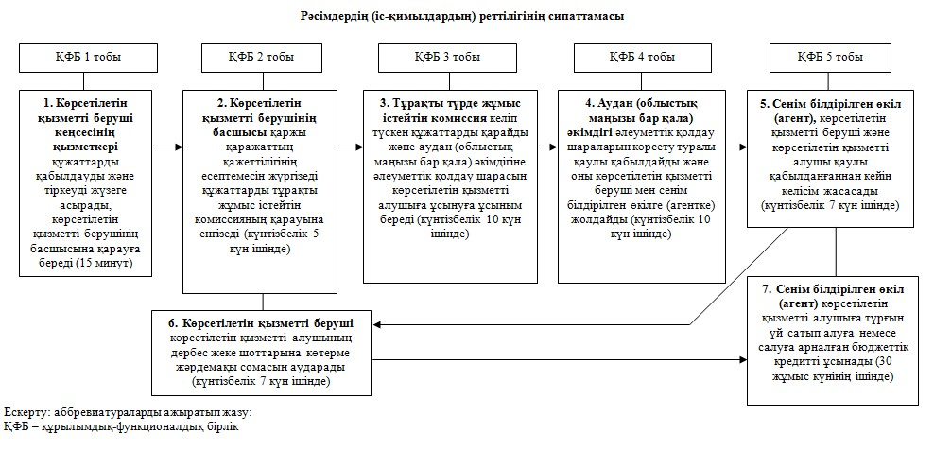

«Ауылдық елді мекендерге жұмыс істеу және тұру
үшін келген денсаулық сақтау, білім беру, әлеуметтік
қамсыздандыру, мәдениет, спорт және агроөнеркәсіптік
кешен мамандарына әлеуметтік қолдау шараларын ұсыну»
мемлекеттік көрсетілетін қызмет регламентіне
2-қосымша
Ескерту. Қаулы 2-қосымшамен толықтырылды - Маңғыстау облысы әкімдігінің 30.10.2014 № 267 (жарияланған күнінен кейін күнтізбелік он күн өткен соң қолданысқа енгізіледі) қаулысымен.
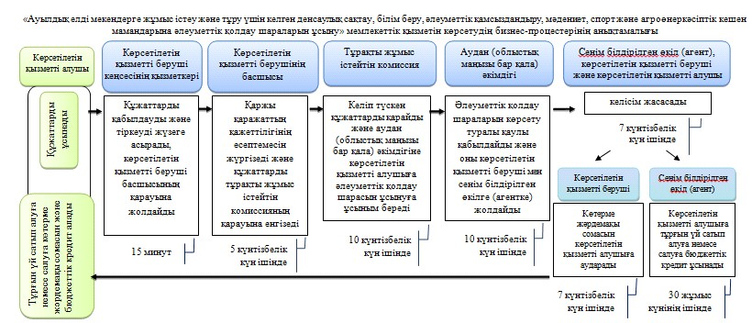
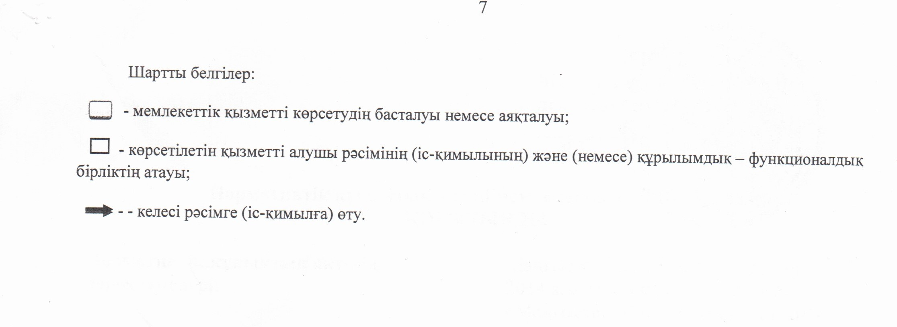

© 2012. Қазақстан Республикасы Әділет министрлігінің «Қазақстан Республикасының Заңнама және құқықтық ақпарат институты» ШЖҚ РМК

